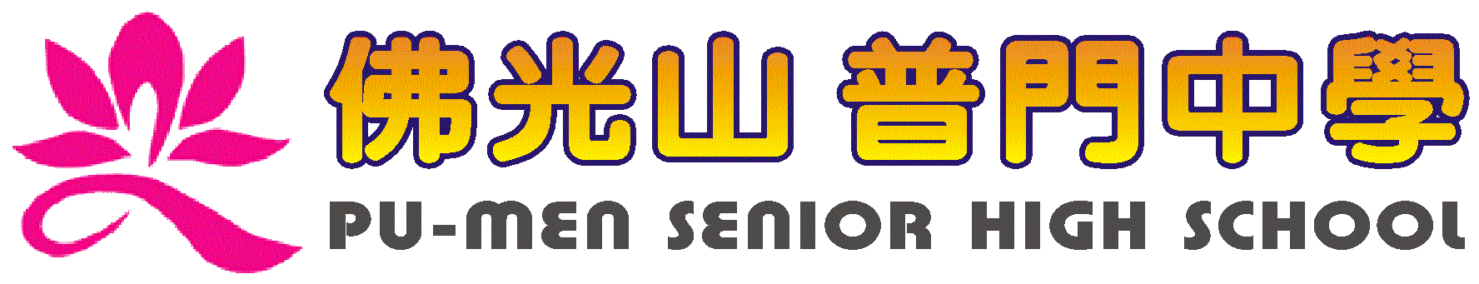
活動報告表
活動名稱 | 107學年度第1學期班親會親職教育講座(家長場)
活動日期 | 107年9月29日(六) |  | 活動地點 | 國際會議廳
活動對象 | 全校學生家長 |  | 參加人數 | 165人
活動成效 | 彭一昌教授演講「家庭和諧的互動潛能」，家長反應熱烈。
活動照片
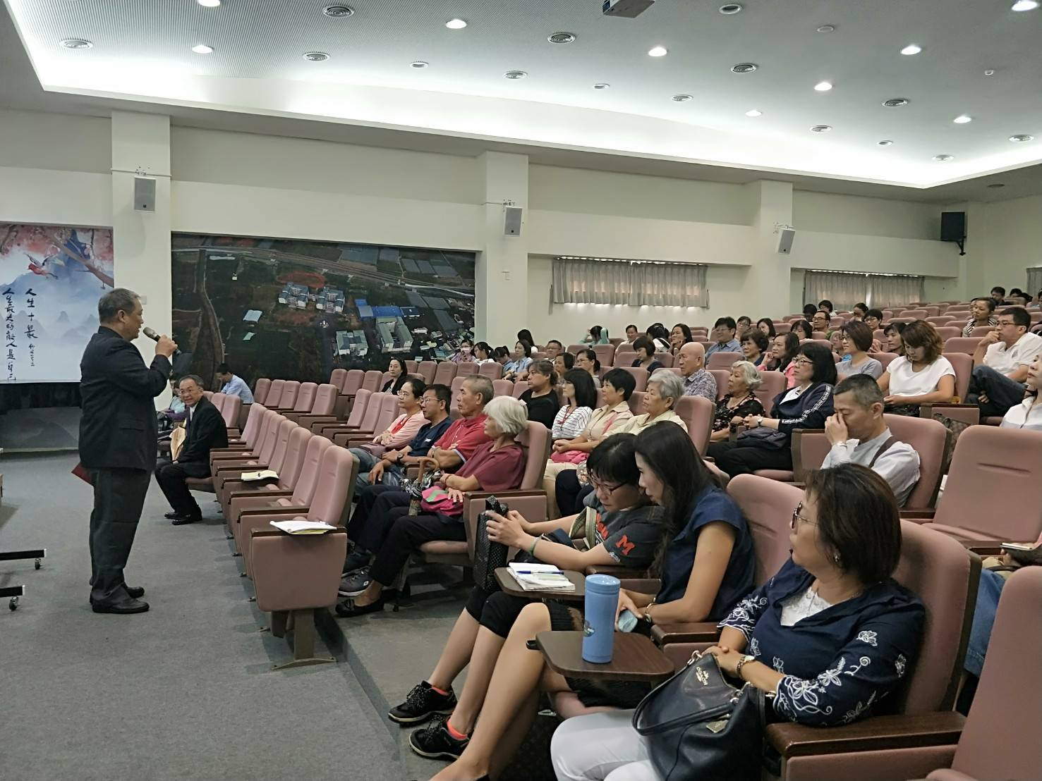 |  | 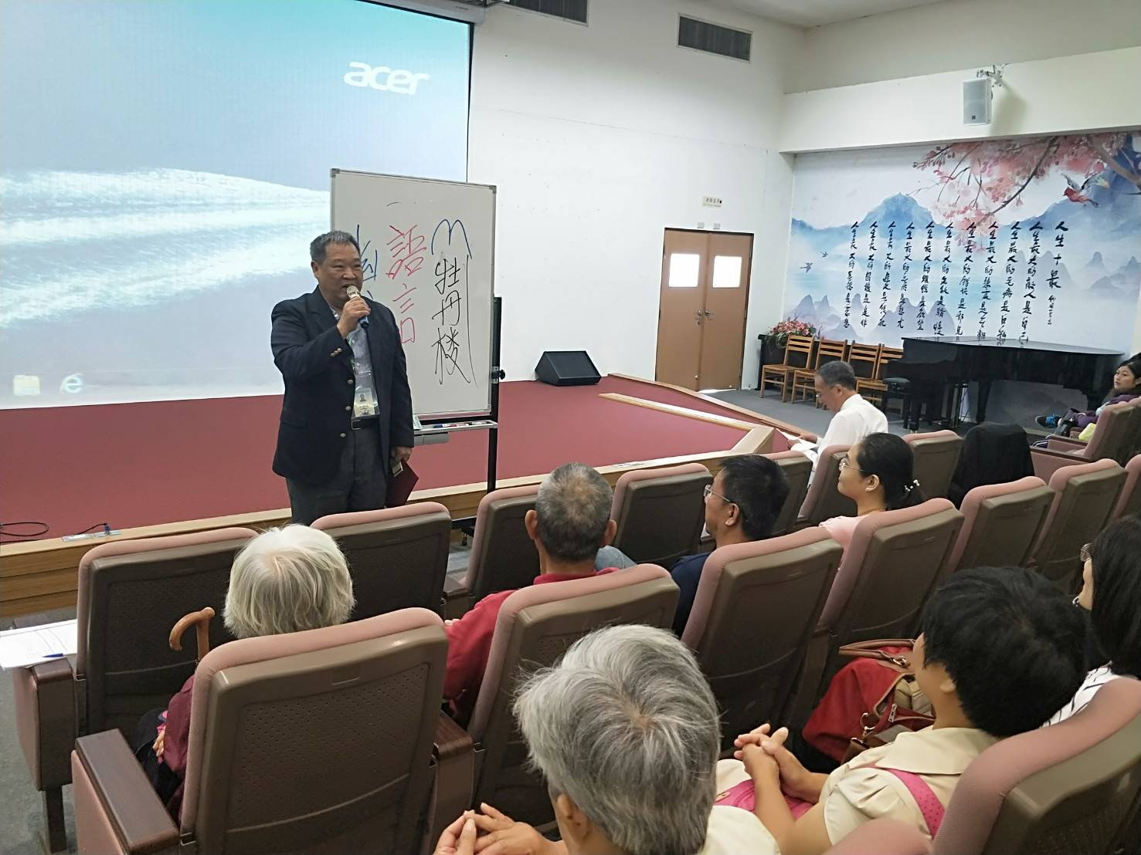
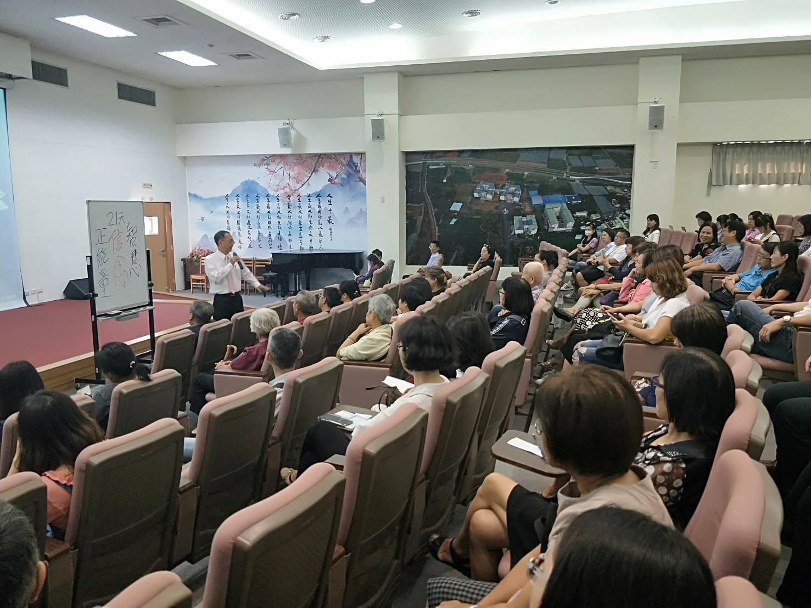 |  | 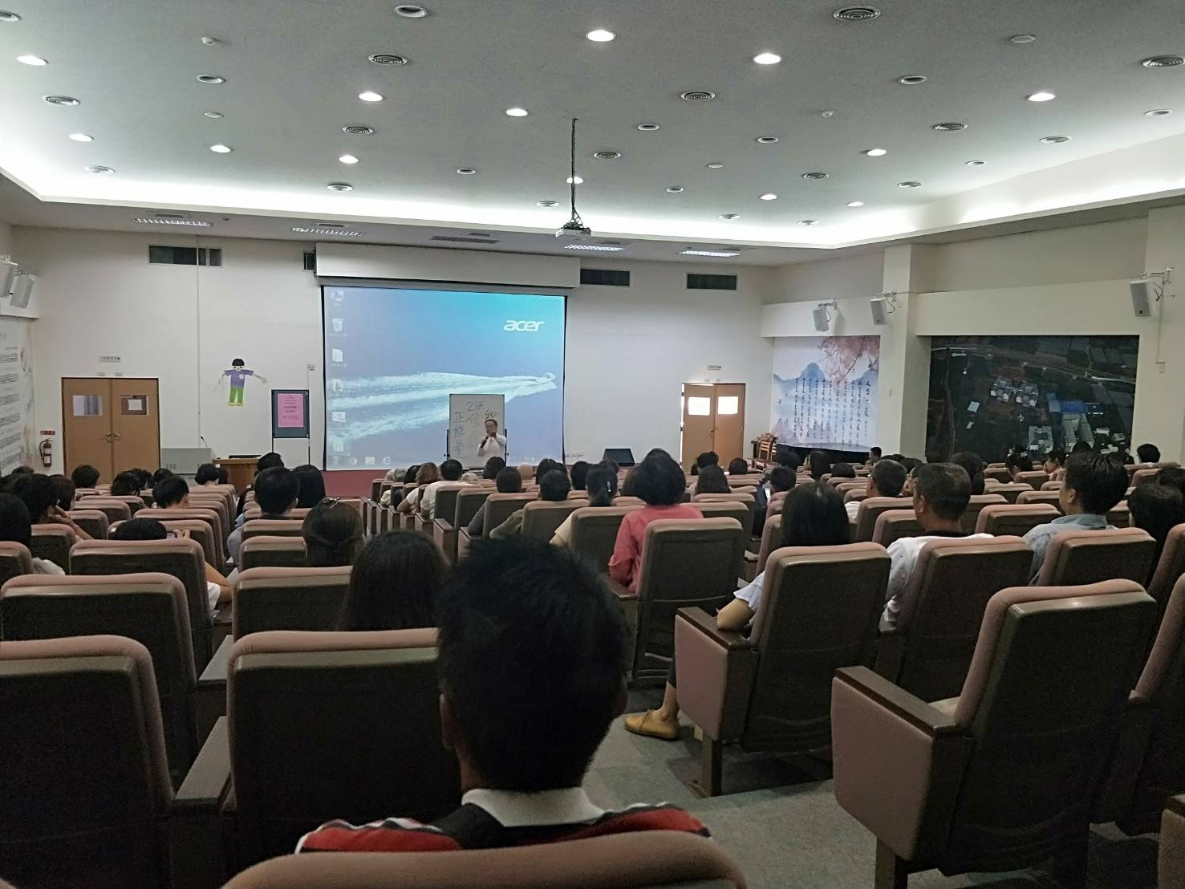
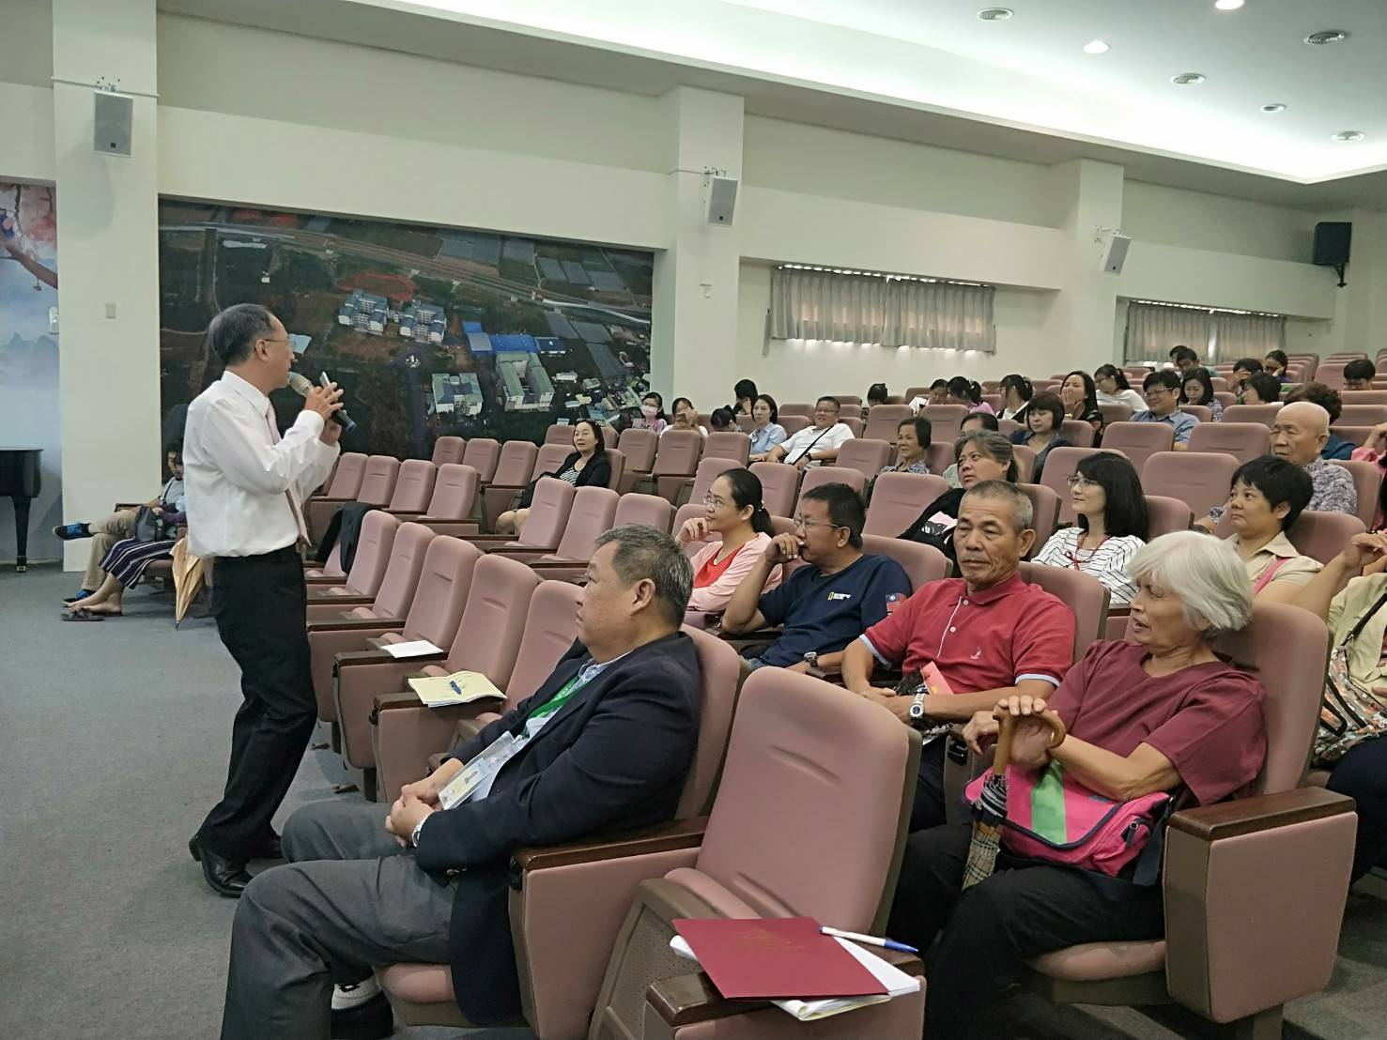 |  | 